[刘友坦、龚婷（广东医科大学附属医院）与唐靖（南方医科大学深圳医院）合作的论文被质疑图像重复，作者回应称系“同一组织的不同层切片”](https://mp.weixin.qq.com/s?__biz=MzkzMzc1Nzg1OQ==&mid=2247486639&idx=2&sn=058ea7087b85feaefcafcc679e25d3a7)

Figure 查重[Figure查重](javascript:void(0);)2025-04-20 11:51:18上海

**Part.1**



**论文简介**

**标题：**Bcl-2 蛋白通过 PINK1/Parkin 信号通路调控 LPS 诱导的急性肺损伤中的线粒体自噬

**发表日期：**2020 年 2 月 20 日

**作者与单位：**

* 张志豪，南方医科大学深圳医院
* 唐靖（通讯作者），南方医科大学深圳医院
* 陈祖贵，广东医科大学附属医院
* 龚婷（通讯作者），广东医科大学附属医院
* 刘友坦（通讯作者），广东医科大学附属医院

**发表期刊：***Oxidative Medicine and Cellular Longevity*

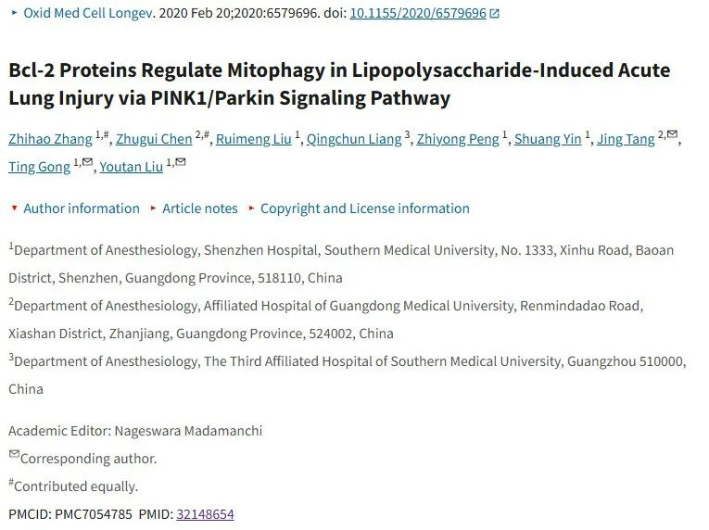

**Part.2**



**图像重复问题**

**#1 图 1（d） 和图 4（i） 中的对照组图像看起来非常相似。**

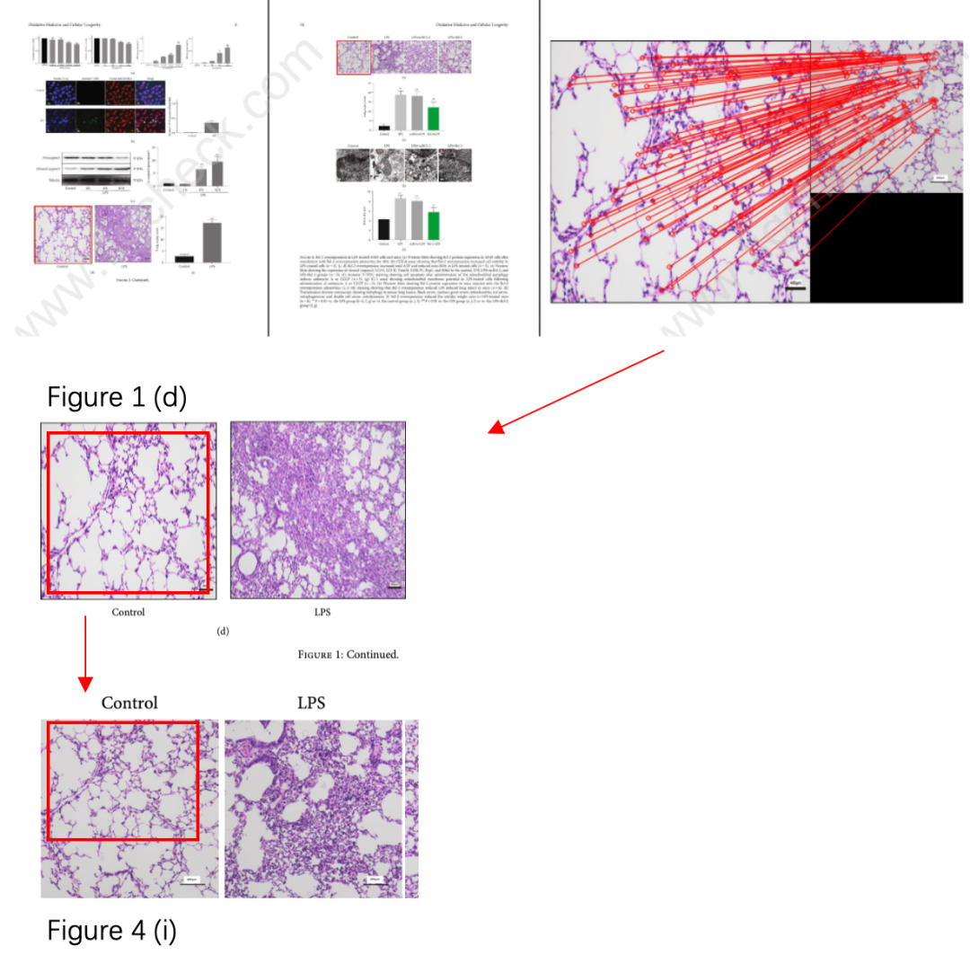

**Part.3**



**作者回应**

**作者刘友坦回应：**

非常感谢您的宝贵意见。在本研究中，我们从对照组小鼠中提取肺组织，进行了 H&E 染色，并对切片进行显微拍摄，图像随后被保存在指定文件夹中。为避免人为偏倚，我们在使用对照组图像时采用随机抽取方式进行标记。

我们认为，所提及的两张图片来源于同一只小鼠肺组织的不同层切片，因此在组织结构上呈现出高度相似性。表面上的图像相似是由于这一随机抽取流程所致，但它们并非同一张图像的重复使用。

两张图像均取自同一个对照组样本，我们认为这种情况不会对研究结果的严谨性和科学性造成实质性影响。以下为图 1D 中所使用图像的原始数据说明：该图像为一张 200 倍放大的显微照片。

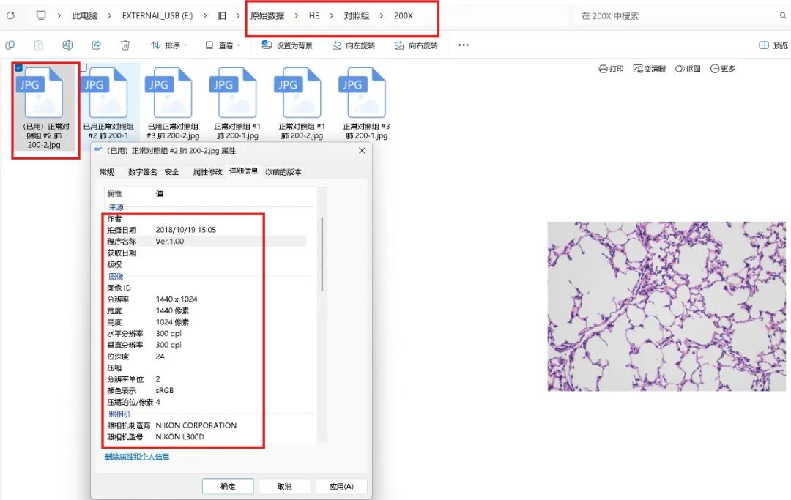

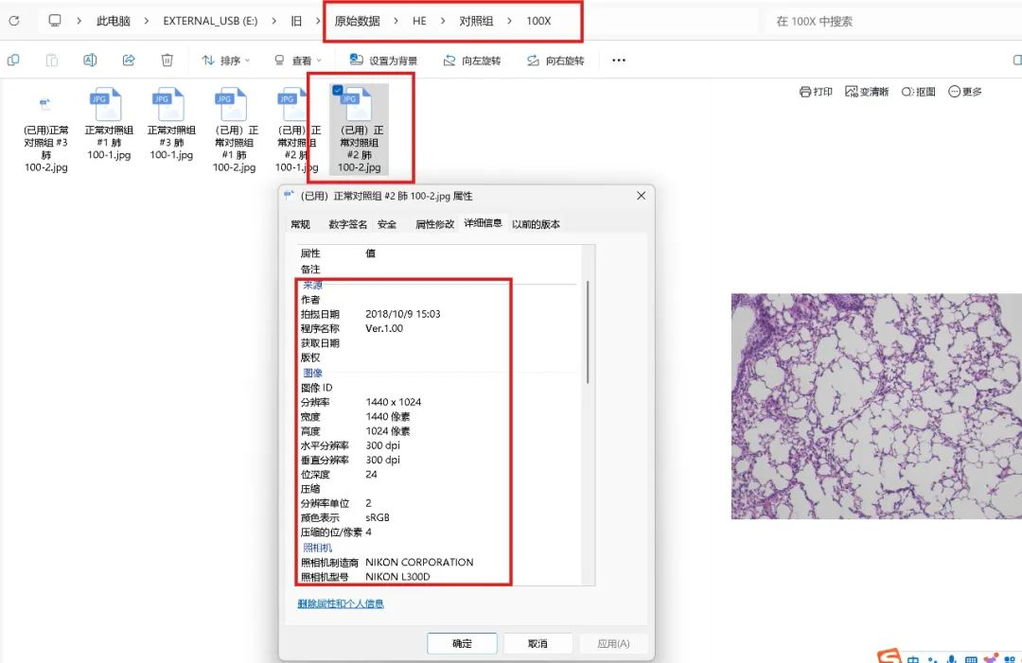

**基金支持：**

* 国家自然科学基金 （81670075）
* 南方医科大学深圳医院 （8167010880） 研究基金

**参考链接：**

https://pmc.ncbi.nlm.nih.gov/articles/PMC7054785/

https://pubpeer.com/publications/0D5F94705C020E0AB3252B3D91E35A#1

**联系我们：**

如果您需要使用Figure查重服务，请扫描下方二维码，添加客服微信，了解更多详情。我们将竭诚为您服务，确保您的科研工作更加高效、可信。

